ScapeSim Tutorial

ScapeSim简介
ScapeSim是一个用于进行空间进化博弈仿真的Python语言模块，该模块定义了一些基本的工具，用于创建涉及空间结构的进化模型的仿真程序。ScapeSim的目标是使开发进化仿真的程序变得更为便利，它隐藏了大量的算法细节，使得使用者即使没有很好的编程经验也可以创建出与进化模型相对应的计算机程序。ScapeSim目前已能支持大量涉及到空间结构的进化仿真程序的构建，例如，无论是2维网格（Cellular Automata）还是复杂网络(Complex Network)都可以直接由ScapeSim模块为我们创建，并在这些结构上放置演化主体（agent），使用者无需操心背后的过程，只要关心模型的细节即可，ScapeSim致力于使为模型开发程序就像编写伪代码一样简单。

ScapeSim使用环境
ScapeSim由Python语言编写而成，你需要使用Python语言在ScapeSim的基础上开发仿真程序，因此，首先需要安装一个Python运行环境。对于Windows用户，我们特别推荐使用Python(x,y)，可以省去安装众多第三方模块的麻烦，下载地址为：http://code.google.com/p/pythonxy/wiki/Downloads
请在安装时选择完全安装，由于ScapeSim建立在NetworkX模块的基础之上，需保证NetworkX也随Python(x,y)安装完成。
ScapeSim并不限制用户使用的操作系统，无论你使用的系统是Windows、Linux还是Mac，理论上只要安装有python环境（多数流行的Linux发行版默认已安装有python解释器），并安装ScapeSim依赖的第三方模块，就可以使用它了。注意，ScapeSim在Python 2.X的基础上开发，在Python 3.X尚未测试，所以请务必安装2.X的最新版本以保证其可用性。
如果你使用非Python(x,y)的python环境，那么除了python环境本身，你可能还需要安装以下第三方模块：
- NumPy，官方网址：http://www.numpy.org/
- Matplotlib，官方网址：http://matplotlib.org/
- NetworkX，PyPi网址：https://pypi.python.org/pypi/networkx/
安装以上模块后，ScapeSim便可以使用了。

获取ScapeSim
ScapeSim可于ICSS at Github获取，网址为：https://github.com/ICSSZJU/ScapeSim
在这里，你可以获得ScapeSim的最新版本，ScapeSim会持续更新，更新后的版本也将发布于Github。
Github站点的源码获取可分为Git方式和直接下载方式，这里我们只介绍直接下载方式。进入上文的ScapeSim主页后可看到如下界面：
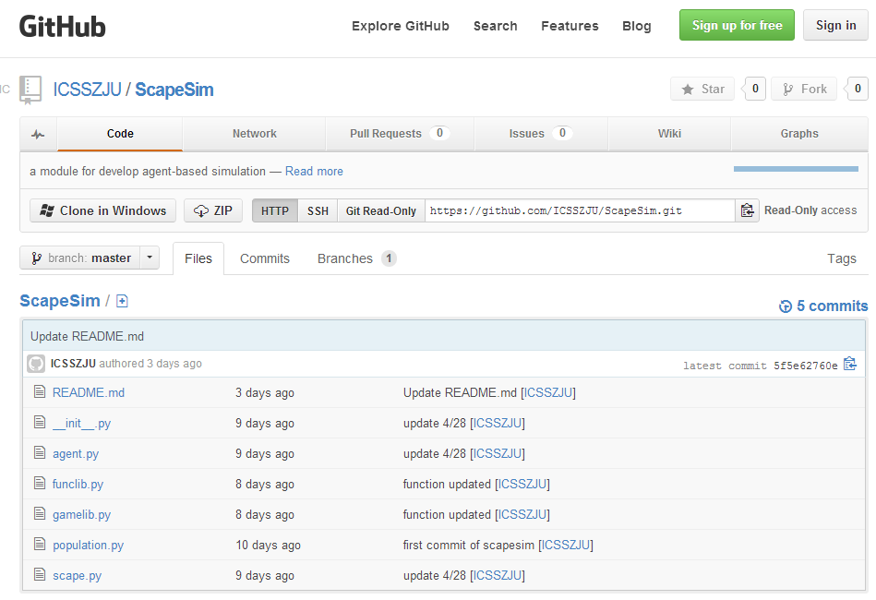
想要下载整个ScapeSim模块，点击图中红圈所示的ZIP按钮即可，你会下载到一个文件名为“ScapeSim-master.zip”的压缩文档，将其解压，你会得到一个名为“ScapeSim-master”的文件夹，文件夹中的内容如下所示（Window下）：
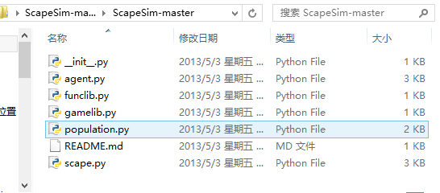
至此，你已经得到ScapeSim的完整模块了。

一个交互式概览
获取ScapeSim后，便可以进行多主体空间进化模型的仿真编程了。尽管作为建模者，我们的最终目的是编写一个完整的仿真程序，但在本节中，我们将在一个交互式的编程环境中以逐条命令的形式体验ScapeSim的功能，看看它能为我们做什么，为编写完整的仿真程序做好准备。同时，在交互体验的过程中，本文会穿插讲解一些Python的基本语法，以帮助之前没有接触过Python语言的读者。
为了在交互式环境中体验ScapeSim，我们需要打开一个Python交互环境，Python本身有许多命令行交互环境，这里我们采用IPython作为我们的交互式体验工具，IPython提供了不少有用的功能，包括代码补全和内嵌式的数据绘图。
我们需要在正确的位置打IPython并导入ScapeSim模块，首先，将资源管理器定位至上文中“ScapeSim-master”文件夹的上一层文件夹，如下图所示：
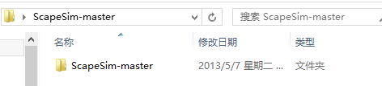
为了使今后模块的导入更便利，我们将“ScapeSim-master”文件夹的名字重命名为“scapesim”，如下图：
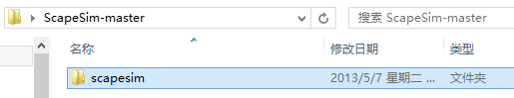
然后，在此处（即scapesim的上层文件夹）按住键盘上的”shift”键，并点击鼠标右键，接着左键点击“在此处打开命令窗口”，如下图：
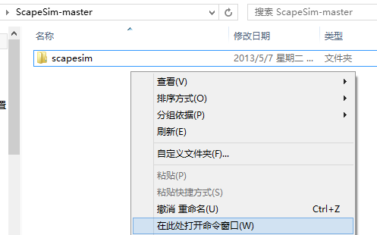
此时你将看到一个命令行窗口，我们利用此窗口打开IPython，在此窗口中键入如下的命令：ipython qtconsole –pylab=inline，即可打开我们所需的IPython交互式环境，打开后的截图如下：
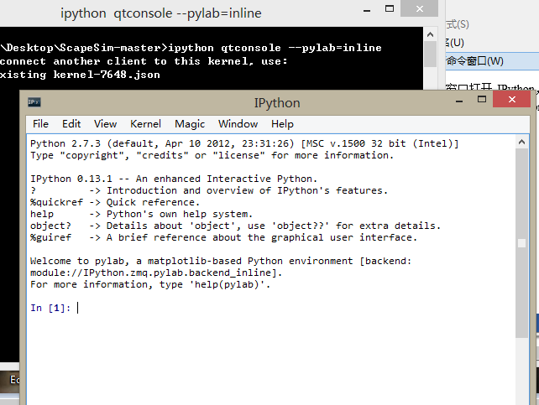
至此，我们已经为在交互式环境下使用ScapeSim做好了准备。下一步就是正式地体验它了。
为了使用ScapeSim，我们首先将其作为模块导入，在IPython中键入如下的命令并回车：
import scapesim
如果没有提示错误信息，则ScapeSim的导入已经顺利地完成了。此时，ScapeSim模块中定义的类型、函数都可以使用了。\
在Python中，任何模块的导入都需要用到import语句，除了ScapeSim模块，接下去我们还可能用到Python标准库中的math、random模块，我们也可以用import语句将其导入，如“import math”，当然，IPython已经提前为我们导入了这两个模块，若希望导入其它未被默认导入的模块，遵照import语句的语法规则导入即可。
接着，我们试着用ScapeSim中的scape类型建立一个空间结构，这类空间结构可以作为存放主体（agent）的“容器”。请键入如下命令，并按回车：
scp=scapesim.scape("regular graph",8,10000)
此时我们看不到任何输出，但是我们已经创建了一个名为“scp”的空间结构，每当我们需要使用它时，都可以用“scp”这个名字去引用它。例如，我们可以用以下语句查看它的字符串表征：
print scp
我们会看到如下输出：
scape:type=regular graph,capacity=10000
这表示scp所代表的空间结构是一个“regular graph”，它的容量为10000，这意味着它最多可以放置10000个主体。
在创建scp这一空间结构时，使用了ScapeSim模块中的scape类型，要使用这一类型创建一个它的实例，就需要使用Python的类实例创建语法。类名称+圆括号，并在括号内填入参数（不同的参数以逗号相隔），即可完成类实例的创建，上述的scapesim.scape("regular graph",8,10000)就是一例，其中“scapesim.scape”就是scape这一类型的完整名称（由于它属于scapesim这一模块的命名空间，所以需加上“scapesim.”这一前缀），括号中的第一个参数代表我们需要的空间类型，在此例中是一个“regular graph”，即正则图或正则网络，正则图的建立需要两个参数，即每一结点的“度”和结点数目，此例中分别为8和10000。若需创造其它种类的空间结构，使用相同语法即可，例如:scp=scapesim.scape("grid",n,n,periodic=True)将创建一个大小为n*n，在边界上进行周期连接的二维网格。在用scape这一类型为我们创建空间结构时，第一个参数总是代表要建立的空间种类，而其后的参数为创建这一空间种类时需要的参数。
现在我们已经有了一个空间结构，但尚未建立演化主体，虽然网络结构自身的演化也是一个非常有意义的研究领域，但我们希望建立了一个适应性的主体集合，研究它们的演化动力特征。建立这样一个主体集合的最简单方法是利用ScapeSim提供的population类型，如下语句将建立一个包含3000个“c”策略主体和3000个“d”策略主体的种群，种群中的主体被放置在前面建立的scp空间上：
pop=scapesim.population({"c":3000,"d":3000}, scp)
其中population创建中使用的第一个参数属于python内建的字典(dict)类型，字典类型用于保存一些“键-值”对（key-value pair）的集合，在python中，字典总以一对花括号作为开始和结束标志，在花括号中，每一个“键-值”对都以“key:value”的形式表示，每个“键-值”对项目之间都以“,”分隔。在这里， “键-值”对中的“键”表示想要建立的主体的策略，而它的“值”表示想要建立的某种策略主体的数量。把{"c":3000,"d":3000}这个字典变量作为population创建时的第一个参数，说明我们想要一个包含3000个“c”策略主体和3000个“d”策略主体的种群。
而这里的第二个参数则表明我们需要把种群中的主体放置于哪个空间结构中，这里我们使用了上文中已经建立好的scp空间，它是一个度为8、结点数10000的正则网络。
我们可以通过print语句查看上述名为pop的种群的一些基本信息：
print pop
我们会看到如下的输出：
population in scape:regular graph, populaton size=6000, capacity=10000
这表明pop所代表的种群存放在一个正则网络的空间上，它的人口大小为6000，容量为10000。由于容量大于人口大小，因此在其空间上还存在着空位，这意味着主体可以进行移动，在下文中我们将尝试主体的移动操作。
首先，输入以下语句并回车：
agents=pop.agents
这么做的目的是将种群中的主体集合引用到名为“agents”的变量，虽然也可以通过直接使用“pop.agents”完成对种群中主体集合的引用，但这么做可以减轻之后的代码输入工作，而且在上下文清楚的前提下也不会引起歧义。
此时，agents变量就是一个存放主体的列表（list），列表也是python的内置类型之一，它相当于一个数组，只不过组成数组的元素是数字，而这里的列表的元素是一个个的主体。我们可以通过索引操作取得其中的某些元素，例如：
someagent=agents[5]
列表的索引操作采用上述的列表变量名加上方括号的语法，方括号内为索引号，上述语句表示将someagent变量引用到agents中的第6个元素（因为python中的索引也像C语言一样，是从0开始的，0即代表第1个索引号，1代表第2个，依次类推）。
用print语句可以查看它的信息：
print someagent
我们看到如下输出：
agent:strategy=d coordinate=5800
这表示someagent所代表的是一个策略为“d”，坐标为5800的主体。当然，这里看到的输出是在建立种群时随机决定的，读者在自己尝试时看到的信息可能与此处不同。
然后，我们可能希望把someagent所代表的主体移动到空间中其它的位置，首先须确保要移向的位置没有其它主体占据，我们可用population类提供的non_occupied_coordinates属性获得没有主体占据的空间位置坐标，使用如下语句：
coordinates=pop.non_occupied_coordinates
此时，所有pop种群中空闲的空间位置坐标都被coordinates变量中，它同样是一个列表，我们可用索引操作取出其中某个坐标：
target=coordinates[10]
用print语句可以查看该坐标的信息：
print target
我们看到的输出为：
26
然后就可以使用主体（agent）的move_to方法，将someagent移动到这一新位置，如下：
someagent.move_to(target)
在python语言中，方法代表类实例的某种行为，上述的move_to方法就是每个主体对象可以执行的一种行为。
我们再次查看someagent的信息：
print someagent
得到如下输出：
agent:strategy=d coordinate=26
这说明someagent确实已经移动到坐标为“26”的新位置上了。
在空间博弈模型中经常要求主体与它的邻居进行博弈（虽然在程序中对博弈的对手并不作限制，即使不是邻居博弈也可进行），我们先尝试让someagent与它的某个邻居进行博弈，并计算收益。首先查看someagent的邻居：
neighbors=someagent.neighbors
print neighbors
获得如下输出：
[agent:strategy=d coordinate=5985, agent:strategy=c coordinate=8001, agent:strategy=d coordinate=87]
可见，邻居集合同样也被存入了一个列表中，可用索引操作取得其中一个元素：
someneighbor=neighbors[0]
print someneighbor
我们看到如下输出：
agent:strategy=d coordinate=5985
这说明someneighbor正是someagent邻居集合中的第一个元素。
为了进行博弈计算，我们需要根据主体的策略计算最终的收益（payoff）。为方便起见，我们利用ScapeSim模块的gamelib提供的PD类构造一个囚徒困境博弈，以简化博弈计算。
PD的实例可如下构造：
pd=scapesim.gamelib.PD(R=1,S=0,T=1.5,P=0.2)
这样pd就代表了一个R=1,S=0,T=1.5,P=0.2的囚徒困境博弈，这符合T>R>P>S的规则，如果参数设置有误，程序会报告错误。这里的参数传递方式与上文中类实例的创建不同，这里采用了“参数名=值”的形式传递参数，这样做更具可读性，而且不用记忆参数的顺序，在类创建和函数（或方法）的使用中如果参数较多，那么采取这种方式可以更好地避免出错。
PD类型被定义为可调用的（callable），这意味着一旦建立PD的实例，那么这个实例就可以像函数一样被调用，可见如下示例：
print pd(someagent,someneighbor)
输出为：
(0.2, 0.2)
此输出意为，左参与者（someagent）的博弈收益为0.2，右参与者（someneighbor）的收益也为0.2，由于someagent和someneighbor的策略皆为“d”，所以这里的收益计算符合我们的预期。
如果要让主体与整个邻居集合进行博弈，并将收益加总，最后把加总的收益记录到主体的payoff属性中，可用如下语句完成：
payoffs=[pd(someagent,neighbor)[0] for neighbor in neighbors]
print payoffs
someagent.payoff=sum(payoffs)
print someagent.payoff
我们看到输出为：
[0.2, 1.5, 0.2]
1.9
我首先来看[pd(someagent,neighbor)[0] for neighbor in neighbors]这段代码，这里我们运用了python中的列表推导（List comprehension）语法得到了一个收益序列，这个收益序列代表了主体与每一个邻居博弈获得的收益。
列表推导是python语言为了便于处理数据而引入的语法，使用这种语法可以很方便的从已有的数据中建立新的数据。比如说，你已经有一个从1到1000的自然数集合（假设已存入名为numbers的列表），你想得到其中每一个数的平方的集合，那么可以通过以下语句完成：numbersqr=[number*number for number in numbers]，你最终会得到一个列表，它的元素是：1,4,9……1000000。列表推导总是写在方括号中，表示最终结果是一个列表(建立列表时也用到了方括号)，其中的for # in ##代表迭代in后的##中的元素，每次迭代的元素都被暂记为#的名称，便于在前面计算时引用，for之前的表达式表示我们希望得到的新元素，上面的number*number就代表我们需要根据每次迭代的number变量计算它的平方数。
回到上面计算博弈收益的语句，其中for neighbor in neighbors代表我们需要迭代neighbors中的每一个元素，每代迭代的对象都被记为neighbor，pd(someagent,neighbor)[0]则代表博弈收益的计算，我们需要的是收益中的第一个数字，也就是someagent的收益，所以用[0]索引操作取得第一个数字。sum()是python内置函数之一，它的作用是计算一个列表的总和。
有时候，我们需要为每个主体赋予新的属性，这些属性可能会被用于博弈的计算中，也可能本身就是共生演化的对象。这些属性可以手工赋予某些值，也可能是服从某一分布的随机变量。要给整个主体集合做这件事，我们可通用一个循环语句实现，例如：
for agent in agents: agent.some_property=random.normal(0,10)
for循环的身影我们已经在上文列表推导的描述中看到过，上述的代码的含义是对agents中的每一个元素进行迭代，为它们赋予一个名为some_property的属性，属性值是由均值为0、标准差为10的正态分布的随机变量生成器中产生的，我们可用hist函数查看主体集合中此属性的分布状况：
hist([agent.some_property for agent in agents])
我们会看到如下图形输出：
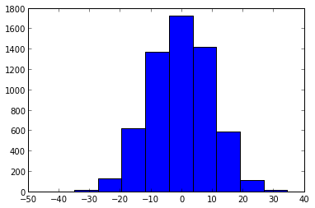
这说明我们刚才给主体集合赋予的属性的确符合正态分布。
for循环的功能是非常重要的，许多对主体集合的整体操作都需要用for循环来实现，除了上述的简单赋值，我们还可以根据已有的状态对主体集合作某种更新，例如计算收益，下述代码让所有主体完成与邻居的博弈并把收益记入自己的payoff属性：
for agent in agents: agent.payoff=sum([pd(agent,neighbor)[0] for neighbor in agent.neighbors])

为完整模型实现程序

本节部分内容可能只适用于Python(x,y)，其它环境的用户可自行寻找相应的方法。
在本节中，有灰色底纹的代码即代表需要我们在IPython中实际输入的代码。

